竹筍美笠茶葉香一日遊
100年桃園縣文化局社區深度之旅活動（蘆竹鄉區）
指導單位：行政院文化建設委員會
主辦單位：桃園縣文化局
承辦單位：桃園縣蘆竹鄉坑子社區發展協會
時 間：100年8月 7日星期日 08：00-17：00
100年8月21日星期日 08：00-17：00
100年8月27日星期日 08：00-17：00 已額滿
100年8月28日星期日 08：00-17：00
報 名 費：參佰伍拾元（車資、保險、午餐、點心）
報名專線：e-mail ：services@kz.org.tw
傳 真 ：03-3248321
聯絡電話：0928296593 凌先生
遊 憩 點：坑子村
活動內容：簡報、1H山谷步行、斗笠製作介紹（竹筍湯品嚐）、高爾夫球場體驗
、午餐（家鄉菜）、蘆峰茶品嚐、生態區瀏覽、古厝巡禮、深入古時泥屋土埆厝。
報名期限：文化局給予名額有限，額滿即不受報名。
參考資料：坑子社區發展協會網站。
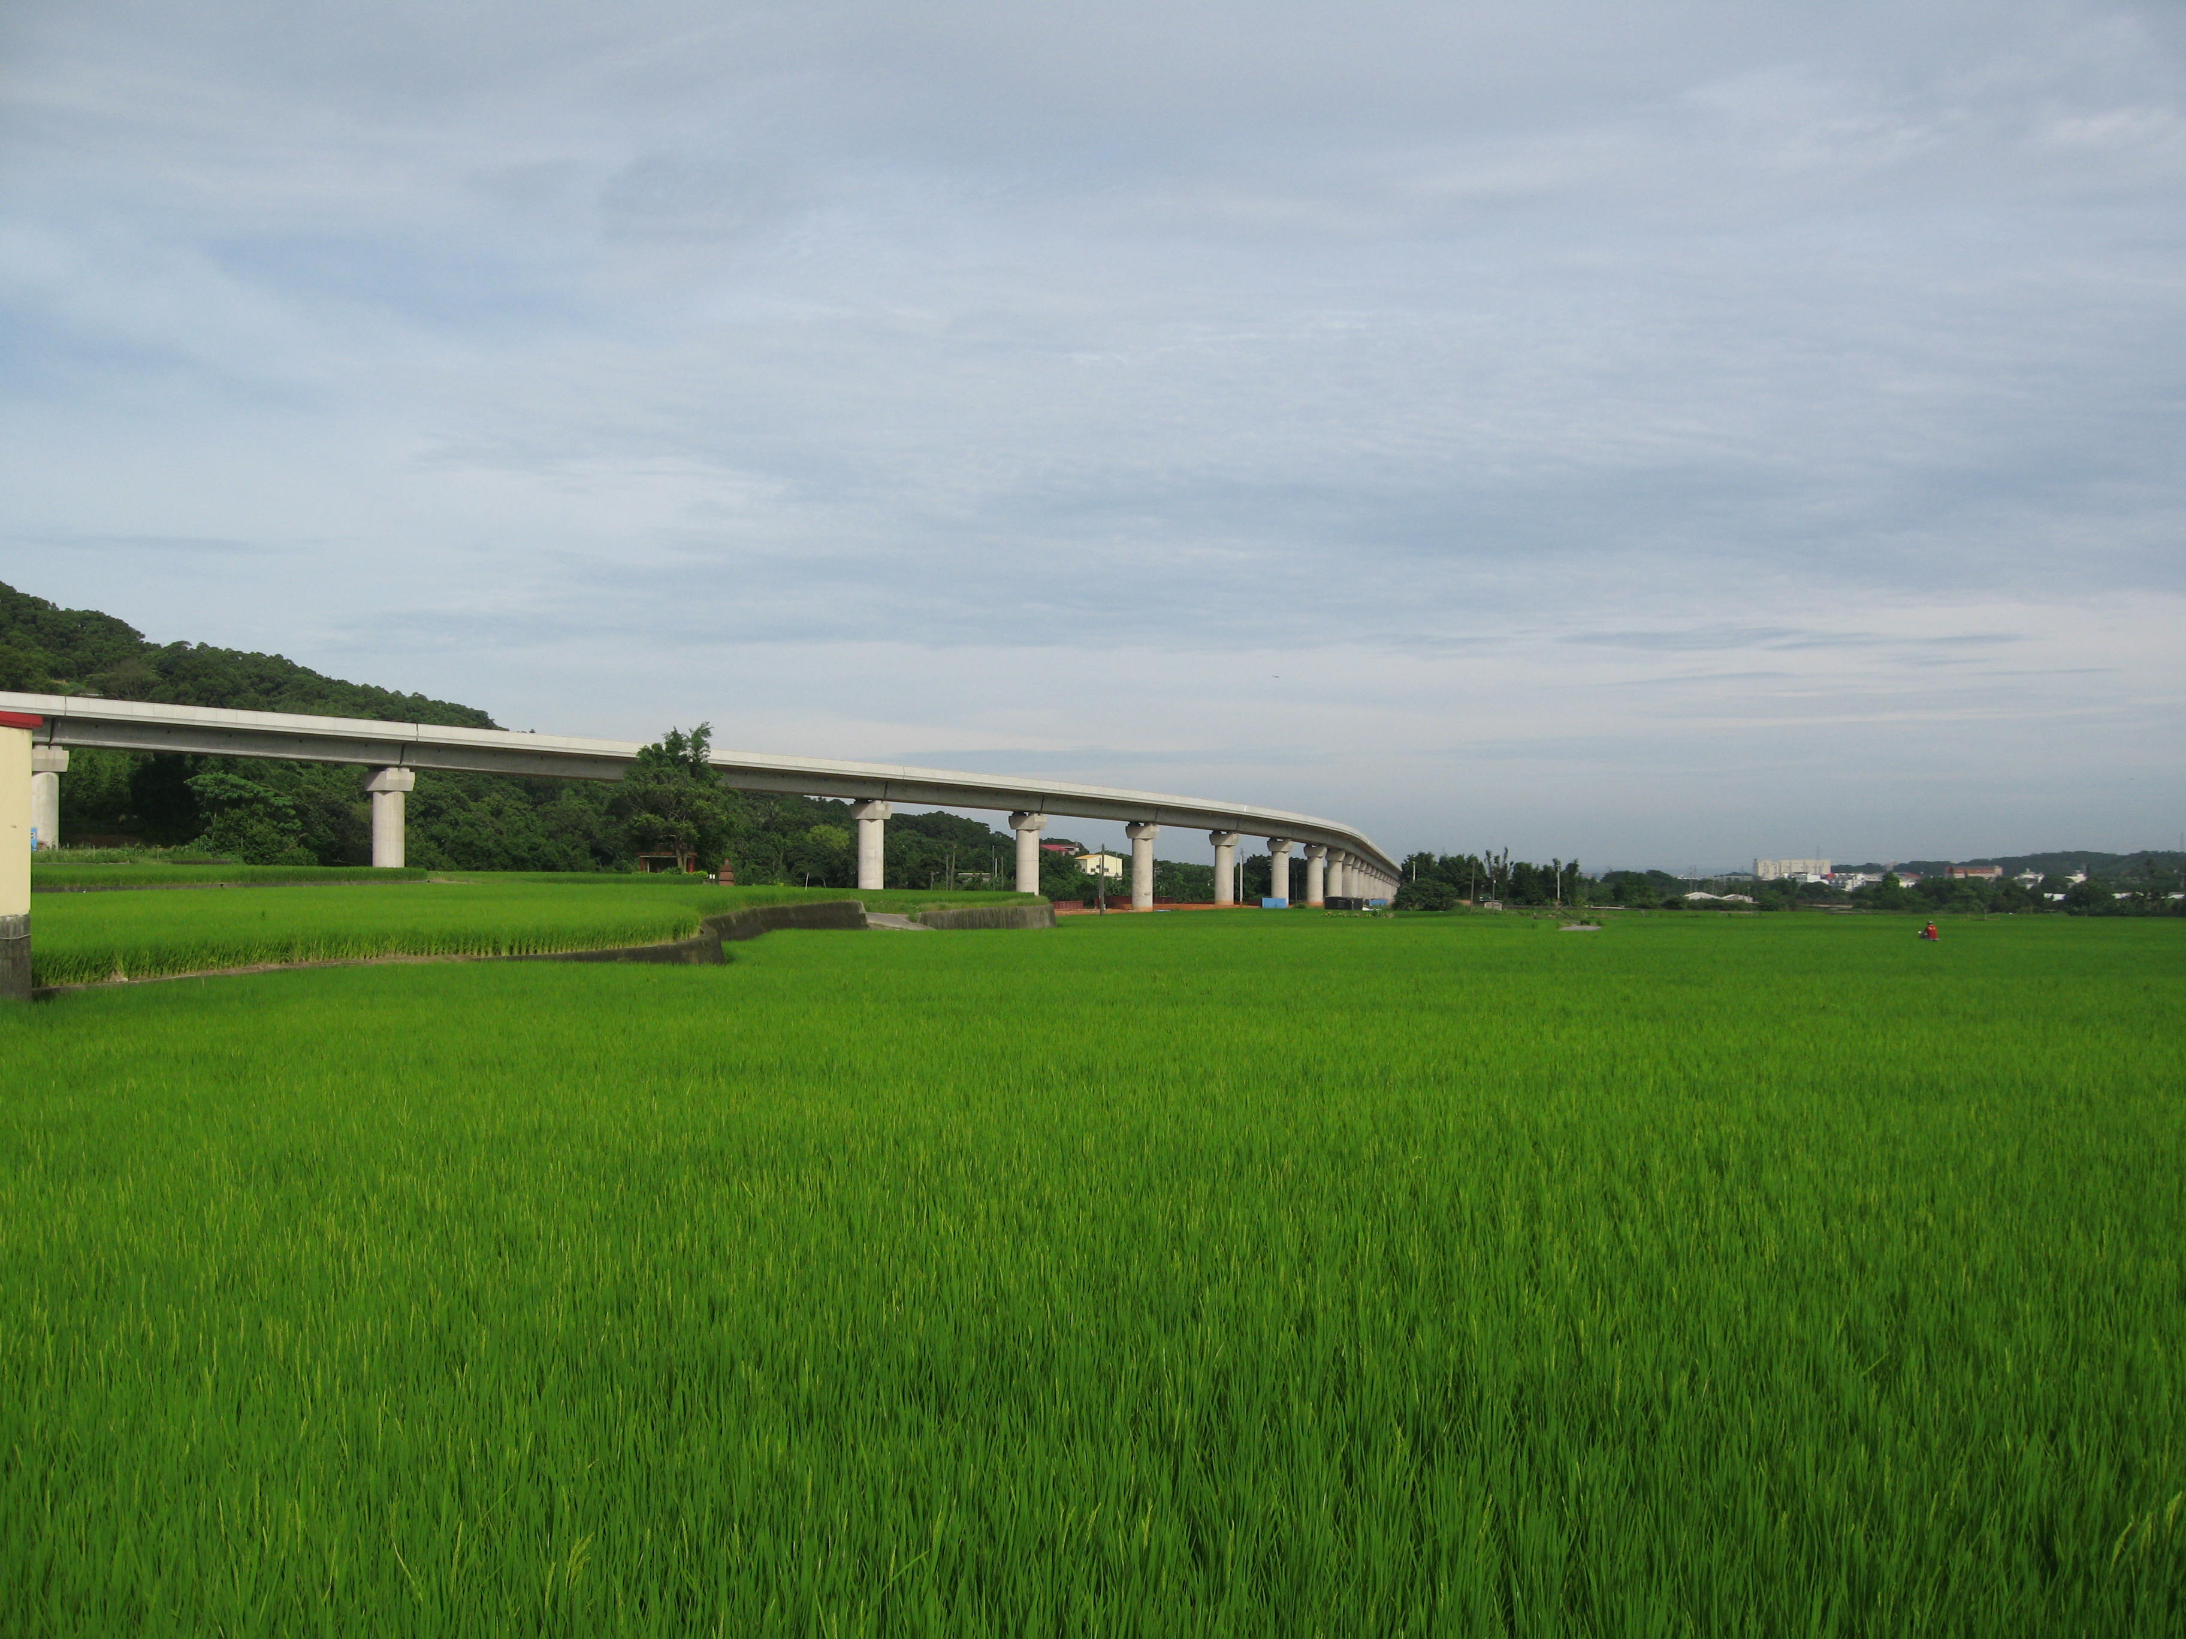
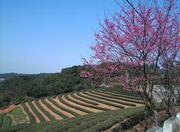
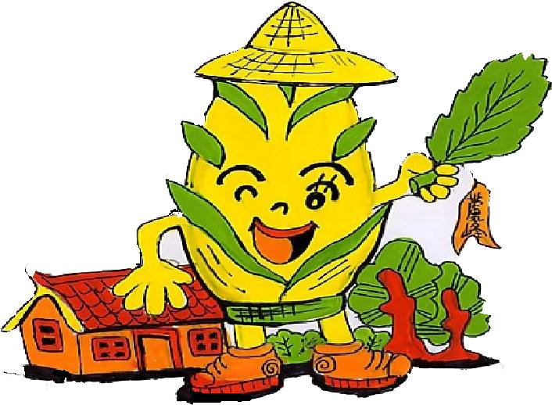
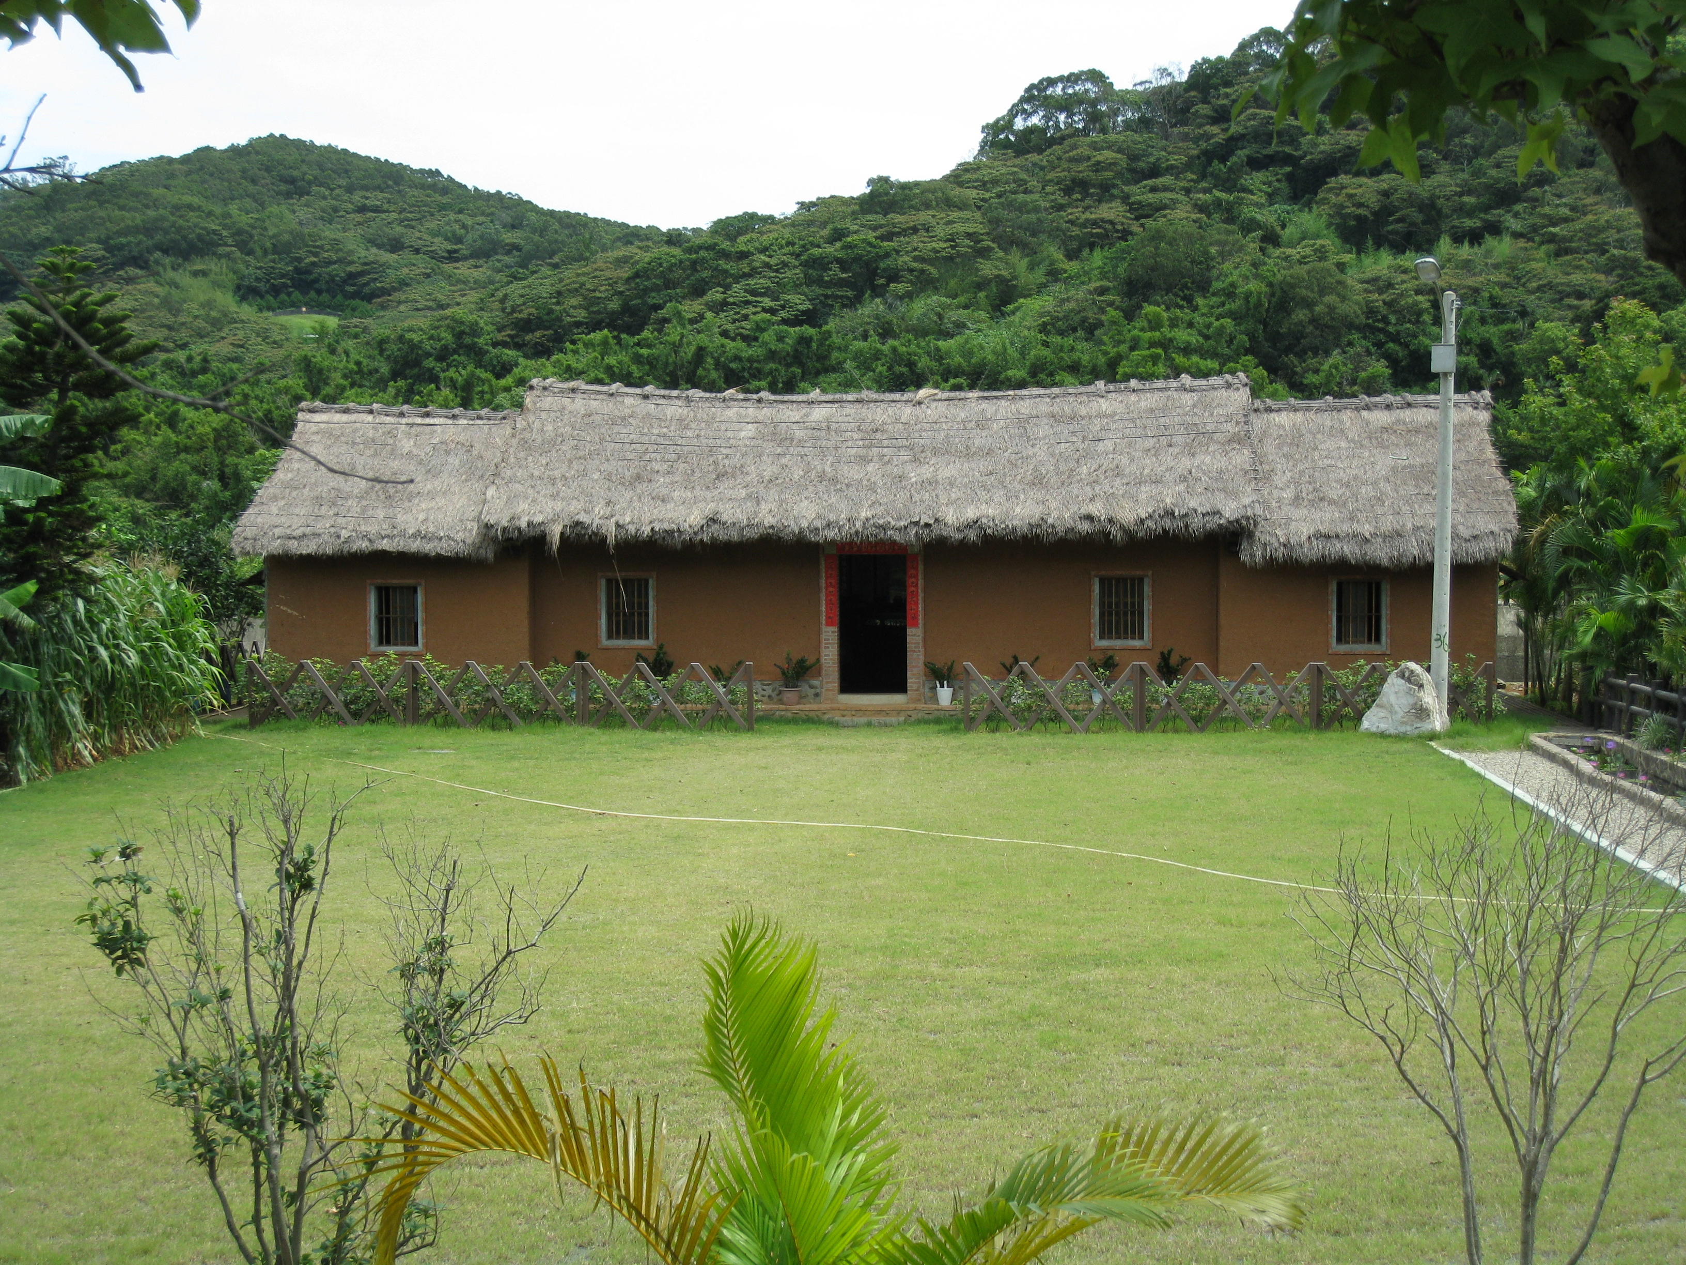
簡 介：95年榮獲內政部優等社區。

